Муниципальное бюджетное учреждение «Центральная городская клиническая больница №6» г. Екатеринбурга |  | СТАНДАРТНАЯ ОПЕРАЦИОННАЯ ПРОЦЕДУРА |  |  | НОМЕР: 05-012
ЛИСТ: 1 ВСЕГО:
Приложения - 4
НАЗВАНИЕ: Профилактика пролежней |  |  |  | ОТДЕЛ: отделения круглосуточного стационара, палаты ПИТ и РАО
ДЕЙСТВУЕТ С:  01.07.2018 | ЗАМЕНЯЕТ:  Вводится впервые |  | ПРИЧИНА ПЕРЕСМОТРА:
 |  |  |  | ДАТА СЛЕДУЮЩЕГО ПЕРЕСМОТРА:
СОСТАВИЛ: старшая медсестра отделения медицинской реабилитации Маркович А.Г.  «__» _______ 20__ г. |  |  | УТВЕРДИЛ:  Главный врач МБУ «ЦГКБ №6» ___________/Степанов А.И./  «____»_____________20___г.

Пролежни – это повреждение кожных покровов, развивающееся у ослабленных лежачих больных с нарушенной микроциркуляцией, на тех областях тела, которые подвергаются постоянному давлению, срезывающей силе и трению.
Потенциальными местами образования пролежней могут быть все места над костными выступами на теле, которые сдавливаются при лежании или сидении. В этих местах слабее всего выражена подкожно-жировая клетчатка, давление костных выступов выражено сильнее всего. Если больной лежит на спине - этими местами являются крестец, пятки, седалищные бугры, локти, лопатки, затылок. Если на боку - на бедре сбоку (область большого вертела), по бокам лодыжек и коленей. Если пациент лежит на животе - область лобка и скулы.
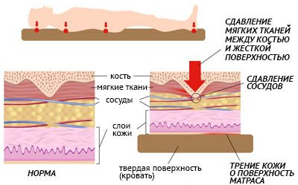
Рисунок 1. Механизм образования пролежней

Выделяют 4 стадии пролежней, каждая из которых развивается в связи с динамическим прогрессом предыдущего этапа болезни. Все 4 стадии отмирания клеток кожного покрова можно лечить. В зависимости от степени повреждения назначаются соответствующие меры проведения медикаментозного или хирургического лечения.
Стадии пролежней:
1 стадия: Устойчивая гиперемия кожи, не проходящая после прекращения давления; кожные покровы не нарушены.
2 стадия: Стойкая гиперемия кожи; отслойка эпидермиса; поверхностное (неглубокое) нарушение целостности кожных покровов(некроз) с распространением на подкожную клетчатку.
3 стадия: Разрушение (некроз) кожных покровов вплоть до мышечного слоя с проникновением в мышцу; могут быть жидкие выделения из раны.
4 стадия: Поражение (некроз) всех мягких тканей; наличие полости, в которой видны сухожилия и или костные образования
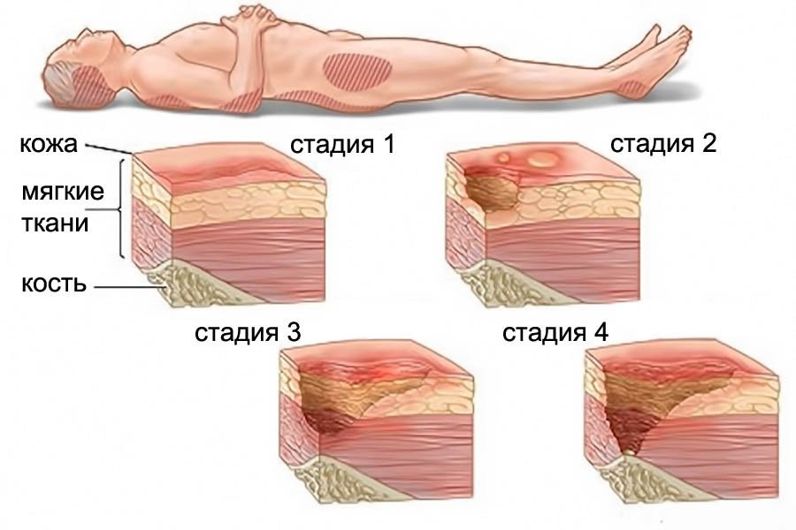
Рисунок 2. Стадии пролежней

Цель: Повышение качества жизни пациентов, имеющих риск развития пролежней. Повышение качества и снижение стоимости лечения пациентов.
Область применения: отделение медицинской реабилитации, неврологическое отделение, терапевтическое и отделение анестезиологии и реанимации.
Где: Палата интенсивной терапии, общие палаты.
Когда: Нахождение пациента на стационарном лечении.
Ответственность: Ответственным лицом за проведение манипуляции в соответствии с требованиями СОП является медицинская сестра отделения. Контроль над соблюдением СОП осуществляет старшая медицинская сестра структурного подразделения

Нормативно-справочная документация
- СанПиН 2.1.3.2630-10 «Санитарно-эпидемиологические требования к организациям, осуществляющим медицинскую деятельность»
- СанПиН 2.1.7.2790-10 «Санитарно-эпидемиологические требования к обращению с медицинскими отходами»
- ГОСТ Р 56819-2015 «Надлежащая медицинская практика. Инфологическая модель. Профилактика пролежней»
- ГОСТ Р 52623.3-2015 «Технологии выполнения простых медицинских услуг. Манипуляции сестринского ухода»

Основная часть СОП
Оценка степени риска развития пролежней
1. Представиться, идентифицировать пациента по медицинским документам (спросить ФИО полностью, дату рождения)
2. Объяснить ход и цель процедуры. Убедиться в наличии у пациента добровольного информированного согласия на предстоящую процедуру. В случае отсутствия такового уточнить дальнейшие действия у врача.
3. Приготовить: спирт этиловый 70%, перчатки нестерильные.
4. Обработать руки гигиеническим способом, надеть перчатки.
5. Оценка степени риска развития пролежней осуществляется по шкале Ватерлоу, которая применима ко всем категориям пациентов. При этом проводится суммирование баллов по 10 параметрам (приложение 1).
6. Сообщить пациенту результат обследования.
7. Уточнить у пациента его самочувствие.
8. Сделать соответствующую запись о результатах выполнения в медицинской документации.
При наличии расстройств речи, сознания, когда собрать анамнестические сведения невозможно, медсестра должна получить их у родственников пациента, а также воспользоваться медицинской документацией. Оценка результатов производится путем сопоставления полученных данных с данными нормы, указанными в таблице, которая в данном случае используется.

Оценка степени тяжести пролежней
1. Представиться, идентифицировать пациента по медицинским документам (спросить ФИО полностью, дату рождения)
2. Объяснить ход и цель процедуры. Убедиться в наличии у пациента добровольного информированного согласия на предстоящую процедуру. В случае отсутствия такового уточнить дальнейшие действия у врача.
3. Отрегулировать высоту кровати.
4. Приготовить: спирт этиловый, стерильные марлевые салфетки, источник дополнительного освещения, перчатки стерильные.
5. Обработать руки гигиеническим способом, осушить.
6. Надеть перчатки.
7. Помочь пациенту лечь на живот или на бок.
8. Осмотреть места образования пролежней. В зависимости от расположения пациента (на спине, на боку, сидя в кресле) точки давления изменяются.
Чаще всего в области: ушной раковины, грудного отдела позвоночника (самого выступающего отдела), крестца, большого вертела бедренной кости, выступа малоберцовой кости, седалищного бугра, локтя, пяток.
Реже в области: затылка, сосцевидного отростка, акромиального отростка лопатки, ости лопатки, латерального мыщелка, пальцев стоп.
9. Оценить: локализацию, окраску кожных покровов, наличие запаха и боли, глубину и размер поражения, наличие и характер отделяемой жидкости, отечность краев раны, наличие полости, в которой могут быть сухожилия и или костные образования.
10. При необходимости применять стерильные пинцеты и стерильные салфетки, перчатки.
11. Сообщить пациенту результат исследования.
12. Подвергнуть к утилизации использованный материал и перчатки. «Класс Б»
13. Обработать руки гигиеническим способом, осушить.
14. Уточнить у пациента его самочувствие.
15. Сделать соответствующую запись о результатах выполнения в медицинской документации.

Профилактические мероприятия:
1. Размещение пациента на функциональной кровати.
2. Пациент, перемещаемый или перемещающийся в кресло, должен находиться на кровати с изменяющейся высотой, позволяющей ему самостоятельно, с помощь других подручных средств перемещаться из кровати.
3. Выбор противопролежневого матраца зависит от степени риска развития пролежней и массы тела пациента. При размещении пациента в кресле (кресле-каталке) под ягодицы и за спину помещаются поролоновые подушки, толщиной 10 см.
4. Под стопы помещаются поролоновые прокладки, толщиной не менее 3 см.
5. Постельное бельё – хлопчатобумажное. Одеяло – легкое.
6. Под уязвимые участки необходимо подкладывать валики и подушки из поролона.
7. Изменение положения тела осуществлять каждые 2часа, в том числе в ночное время, по графику: низкое положение Фаулера (должно совпадать со временем приема пищи), положение «на боку», положение Симса, положение «на животе» (по согласованию с врачом).
8. Перемещение пациента осуществлять бережно, исключая трение и сдвиг тканей, приподнимая его над постелью, или используя подкладную простыню.
9. Массаж всего тела, в том числе около участков риска (в радиусе не менее 5см от костного выступа) проводить после обильного нанесения питательного (увлажняющего) крема на кожу.
10. Мытье кожи проводить без трения и кускового мыла, использовать жидкое мыло. Тщательно высушивать кожу после мытья промокающими движениями.
11. Использовать непромокаемые пеленки и памперсы, уменьшающие чрезмерную влажность.
12. Не допускать чрезмерного увлажнения или сухости кожи: при чрезмерном увлажнении – подсушивать, используя присыпки без талька, при сухости – увлажнять кремом.
13. При каждом перемещении – осматривать участки риска.
14. Постоянно поддерживать комфортное состояние постели: стряхивать крошки, расправлять складки.
15. Максимально расширять активность пациента: обучать его самопомощи для уменьшения давления на точки опоры, поворачиваться, подтягиваться, используя поручни кровати, обучить пациента дыхательным упражнениям и поощрять его старания.
16. Результаты осмотра – записывать в листе регистрации противопролежневых мероприятий.

Параметры оценки и контроля качества выполнения методики:
- соблюдение технологии выполнения манипуляции,
- своевременность выполнения процедуры,
- отсутствие развития осложнений
- обеспечение инфекционной безопасности проведения процедуры,
- наличие записи о выполнении назначения в медицинской документации,
- удовлетворенность пациента качеством проведения процедуры,
- удовлетворенность врача качеством проведенной манипуляции

Распределение данного СОПа
Экземпляр Подразделение
Оригинал Главная медицинская сестра
Копия Старшие медсестры отделений, на рабочих местах

Ответственные исполнители ознакомлены и обязуются исполнять:
№ п/п | Фамилия | Подпись | Дата

Приложение 1

Оценки стадии и риска развития пролежней по шкале Ватерлоу

ФИО_____________________________________________________________

Отделение________________________________________________________
№ | Показатель | Баллы
1 | Телосложение:
 | среднее | 0
 | выше среднего | 1
 | ожирение | 2
 | ниже среднего | 3
2 | Тип кожи, зоны визуального риска:
 | здоровая | 0
 | «папирусная бумага», сухая | 1
 | отечная | 2
 | липкая (повышена температура), изменен цвет, трещины, пятна | 2
3 | Пол:
 | муж. | 1
 | жен. | 2
4 | Возраст:
 | 14-49 лет | 1
 | 50-64года | 2
 | 65-74 года | 3
 | 75-81 лет | 4
 | старше 81 года | 5
5 | Особые факторы:
 | курение | 1
 | анемия | 2
 | сердечная недостаточность, болезни периферических сосудов | 5
 | терминальная кахексия | 8
6 | Недержание:
 | полный контроль | 0
 | периодическое | 1
 | мочеотделение через катетер и недержание кала | 2
 | недержание мочи и кала | 3
7 | Подвижность:
 | полная | 0
 | беспокойство, суетливость | 1
 | апатичность | 2
 | ограниченная подвижность | 3
 | инертность, инвалидное кресло | 4
 | прикованность креслу | 5
8 | Аппетит:
 | средний | 0
 | плохой | 1
 | питание зондовое либо только жидкое | 2
 | парентеральное | 3
 | анерексия | 4
9 | Невралгические расстройства:
 | диабет, множественный склероз | 4
 | инсульт, моторные и сенсорные нарушения | 6
10 | Оперативные вмешательства (продолжительность более 2-х часов) | 5
11 | Лекарственная терапия:
 | цитостатические препараты | 4
 | глюкокортикоиды, нестероидные противовоспалительные препараты | 5

Баллы по шкале Ватерлоу суммируются, степень риска определяется по следующим итоговым значениям:
1 – 9 баллов – риска возникновения пролежней нет.
10 баллов – риск есть.
15 баллов – высокая степень риска.
20 баллов – очень высокая степень риска.
У неподвижных пациентов оценку степени риска развития пролежней следует проводить ежедневно.
Приложение 2
Карта сестринского наблюдения за пациентами с пролежнями
Ф.И.О. пациента _______________________________________________
Отделение, палата
Клинический диагноз
Начало реализации плана ухода: «____» _________2018 г.
Окончание реализации плана ухода: «____» _________2018 г.

Согласие пациента на предложенный план ухода
Пациент
(Ф И О. пациента или ею законною представителя)
получил разъяснение по поводу плана ухода по профилактике пролежней: получил информацию: о факторах риска развития пролежней, целях профилактических мероприятий, последствиях (осложнениях) несоблюдения всей программы профилактики.
Пациенту предложен план ухода в соответствии с ГОСТ Р 56819—2015. Даны полные разъяснения об особенностях диеты.
Пациент извещен о необходимости соблюдать всю программу профилактики, регулярно изменять положение в постели, выполнять дыхательные упражнения.
Пациент извещен, что несоблюдение им рекомендаций медсестры и врача могут осложниться развитием пролежней.
Пациент извещен об исходе при отказе от выполнения плана ухода. Пациент имел возможность задать любые интересующие его вопросы относительно плана ухода и получил на них ответы.
Беседу провела медсестра
(подпись) (Ф.И.О. полностью)
«____» _________2018 г.
Пациент согласился с предложенным планом ухода, в чем расписался собственноручно
(подпись пациента)
или за него расписался (законный представитель) .
(подпись. Ф.И.О. полностью)
что удостоверяют присутствовавшие при беседе
(подпись медсестры) (Ф.И.О. полностью)
________________________________________________
(подпись свидетеля) (Ф.И.О. полностью)
Пациент не согласился (отказался) с планом предложенного ухода, в чем расписался собственноручно (подпись пациента) ____________________ или за него расписался (согласно пункту 4.1.8 ГОСТ Р 56819—2015) _____________________________
(подпись законного представителя)

План ухода
Сестринские вмешательства | Даты
1. Проведение текущей оценки риска развития пролежней не менее 1 раза в день (утром)
по шкале Bareonov или иной шкале (укажите название шкалы \
2. Изменение положения пациента каждые 2 ч¹):
8—10 ч — положение Фаулера:
10—12 ч — положение «на левом боку» (положение 30*):
12—14 ч — положение «на правом боку» (положение 30*):
14—16 ч — положение Фаулера;
16—18 ч — положение Симса:
18—20 ч — положение Фаулера;
20—22 ч — положение «на правом боку» (положение 30*);
22—24 ч — положение «на левом боку* (положение 30*):
0—2 ч — положение Симса:
2—4 ч — положение «на правом боку* (положение 30*):
4—6 ч — положение «на левом боку» (положение 30*);
6—8 ч — положение Симса
3. Обмывание загрязненных участков кожи
4. Проверка состояния постели при перемене положения (каждые 2 ч)
5. Обучение лиц. ухаживающих за пациентом технике правильного перемещения (приподнимая над кроватью)
6. Определение количества съеденной пищи (количество белка не менее 120 г)
7. Обеспечение употребления не менее 1.5 л жидкости е сутки:
с 9⁰⁰ — 13⁰⁰
с 13⁰⁰—18⁰⁰
с 19⁰⁰ —22⁰⁰
Количество за сутки
Кл

8. Использование противопролежневой подушки (прокладки) в зоне участков риска, исключающих давление на кожу
9. При недержании:
- мочи — смена подгузников каждые 6 ч;
- кала — смена подгузников немедленно после дефекации с последующей бережной гигиенической процедурой:

10. При усилении болей — консультация врача
11. Обучение пациента и поощрение его изменять положение в постели (точки давления) с помощью перекладин, поручней и других приспособлений
12. Массаж кожи около участка риска развития
13. Обеспечение противопролежневым матрацем
14. Обработка пролежня (лечение назначает врач)
Подпись дежурной медсестры

Приложение 3
ПЕРЕЧЕНЬ НЕГАТИВНЫХ ТЕХНОЛОГИЙ ДЛЯ ПРОФИЛАКТИКИ И
ЛЕЧЕНИЯ ПРОЛЕЖНЕЙ
- Бриллиантовый зеленый 1 %-ный или 2 %-ный спиртовой или водный раствор (уровень доказательности D).
- Калия перманганат раствор (уровень доказательности Е).
- Фукорцин раствор и другие красящие средства (уровень доказательности D).
- Гексахлорофен раствор (уровень доказательности D).
- Хлоргексидин раствор (уровень доказательности D).
- Повидон-йод раствор (может применяться по ограниченным показаниям) (уровень доказательности D).
- Спирт камфорный (уровень доказательности D).
- Спирт этиловый 95 % — 96 %, 90 %, 70 %, 40 % (уровень доказательности D).
- Одеколон (уровень доказательности D).
- Соляно-коньячный раствор (уровень доказательности D).
- Салициловая кислота раствор (уровень доказательности Е).
- Перекись водорода раствор (может применяться по ограниченным показаниям) (уровень доказательности D).
- Разведенный раствор спирта (водки) в сочетании с шампунем (уровень доказательности D).
- Каротолин мазь (уровень доказательности D).
- Линимент бальзамический по А.В. Вишневскому (уровень доказательности D).
- Растительные средства народной медицины, имеющие дубильный (вяжущий) эффект (кора дуба, кора ивы, калганный корень, настой зеленого грецкого ореха, скумпия и др.) (уровень доказательности Е).
- Применение резинового круга (резинового судна) в т. ч. обернутого ветошью, марлей (уровень доказательности Е).
- Применение ватно-марлевых кругов, матерчатого «бублика» (уровень доказательности Е).
- Массаж «рискованных» участков тела (уровень доказательности Е).
- Гигиенические мероприятия без использования профессиональных (косметических) средств, медицинских изделий по уходу за кожей, например, лосьонов, ленок, кремов, защитных пленок и др. (уровень доказательности Е).

Примечания
Унифицированная шкала оценки убедительности доказательств целесообразности
применения медицинских технологий
- уровень убедительности доказательства А — доказательства убедительны: есть веские доказательства предлагаемого утверждения;
- уровень убедительности доказательства В — относительная убедительность доказательств: есть достаточно доказательств в пользу того, чтобы рекомендовать данное предложение:
- уровень убедительности доказательства С — достаточных доказательств нет: имеющихся доказательств недостаточно для вынесения рекомендации, но рекомендации могут быть даны с учетом иных обстоятельств:
- уровень убедительности доказательства D — достаточно отрицательных доказательств: имеется достаточно доказательств для того, чтобы рекомендовать отказаться от применения иного лекарственного средства в
конкретной ситуации:
уровень убедительности доказательства Е — веские отрицательные доказательства: есть достаточно убедительные доказательства для того, чтобы исключить лекарственное средство или методику из рекомендаций

